格友圈规则

1组织架构体系规则
本系统核心服务于基层，需建立一套既能兼容行政体制，又能灵活容纳社会团体的层级体系。

1.1纵向管辖关系
采用标准三级行政体系、通过绑定不同建筑物的一标、作为事件数据归属的基础。
层级 | 示例 | 对应行政部门 | 说明
市级 | 上饶市 | 上饶市公安局 | 最高统筹层，下发任务、发布通知至全市或指定区县
区/县级 | 信州区，铅山县 | 上饶市信州区分局 | 自主发起辖区事件
街道/乡镇级 | 西市街，石狮乡 | 西市派出所 | 基层执行主体，直接对接社区/村、居民、社会组织；是系统中最小行政单元

1.2横向部门关系（部门协同）
同级部门间协同：同级部门数据隔离但支持协同。比如街道办协调派出所、联合处理某事件，具体如何协同使他们内部的处理流程，我不不关注，只需要知道他们是协同的部门关系即可。

1.3社会团体/组织
- 默认方式：社会团体的行政级别由其登记机关决定
社会团体/组织名称 | 登记机关 | 层级
上饶市红十字会 | 上饶市 | 市级
信州区红十字会 | 信州区 | 区/县级
西市街“XX”互助会 | 西市街 | 街道/乡镇级
- 特殊方式：社会团体的行政级别由实际业务情况决定。
比如物业公司和万达小区签订了合同，那么物业公司行政级别和万达小区所在“街道/乡镇级”相同。

2 “一标”与角色属性定义规则

2.1角色属性定义
核心前提： 系统基于“一标三实”（标准地址）构建，所有角色（单位/个人）必须绑定到一个建筑物/地址上，决定其属性与行为边界。
系统只存在两种核心身份属性：“单位” 与 “个人”，用户绑定市级，和区县级单位规定具备“单位属性”，绑定基层单位建筑物规定具备 “个人属性”（基层工作人员），绑定具体房号建筑物规定具备 “个人属性”。具体如下图
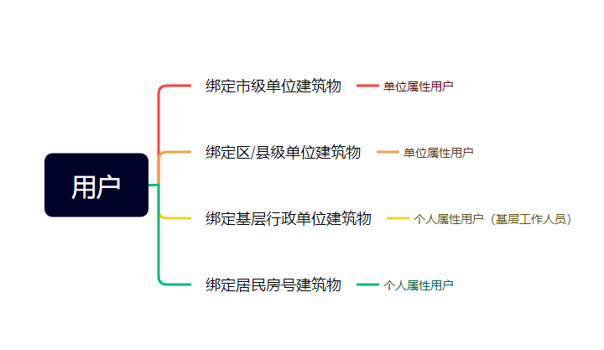

2.2事件发送与可见范围规则
单位账号（PC后台）
圈区域可见： 在地图上画个圈，圈内所有绑定在该区域的个人/单位都能收到（适用于应急疏散、区域停水停电通知）。
辖区树勾选： 在组织架构树上勾选“信州区-西市街道-所有社区”，该路径下的所有基层人员都能收到（适用于行政任务下达）。
个人账号（小程序，基层工作者/居民）
发送范围： 只能发送给自己 “管辖/所在的辖区之内”（例如，西市街道的民警只能给本街道居民发反诈宣传，不能发给隔壁街道）。

3事件流转与闭环逻辑规则（事件全生命周期）

3.1 通知事件
只有单位账号，只能在PC端，才能发起
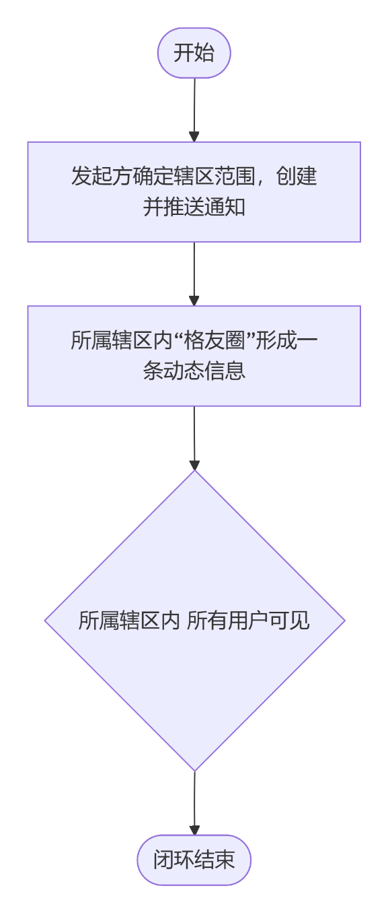

3.2 任务事件
单独事件，单位账号和个人账号（基层）只能在app端，发起。
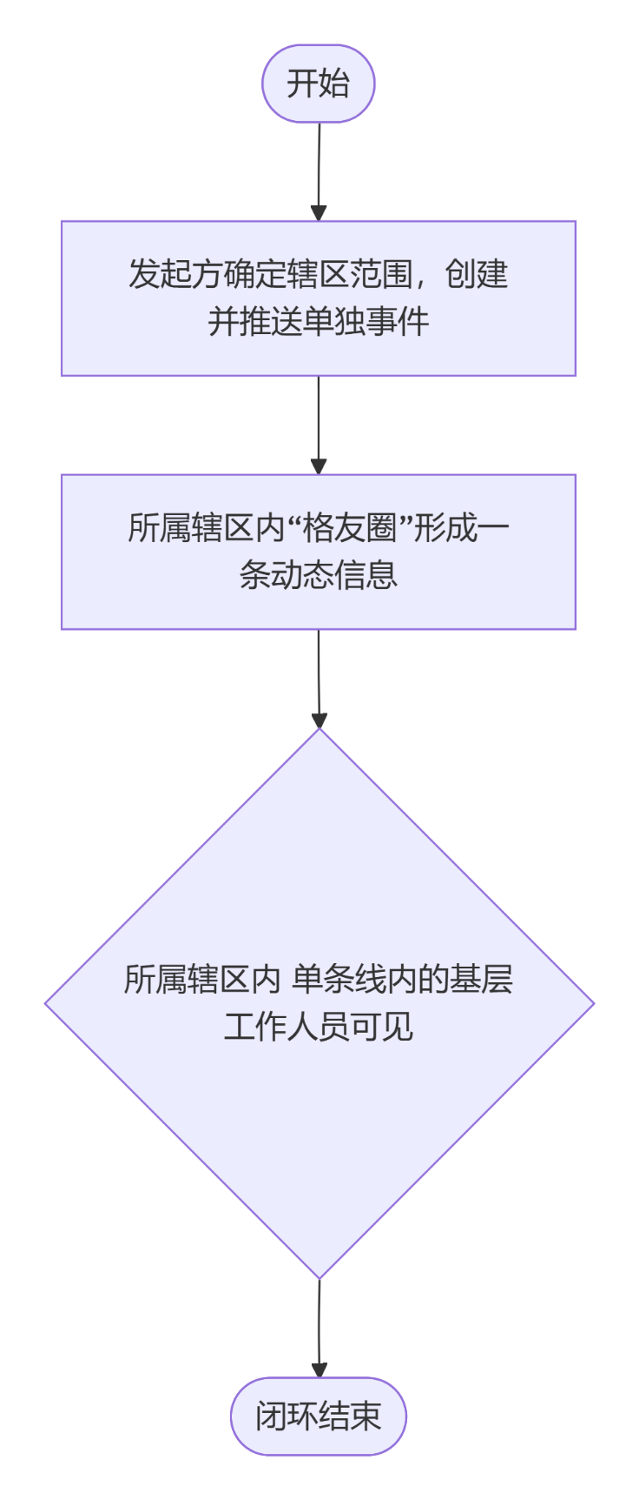
(B) 协同事件
只有单位账号只能在PC端，才能发起。
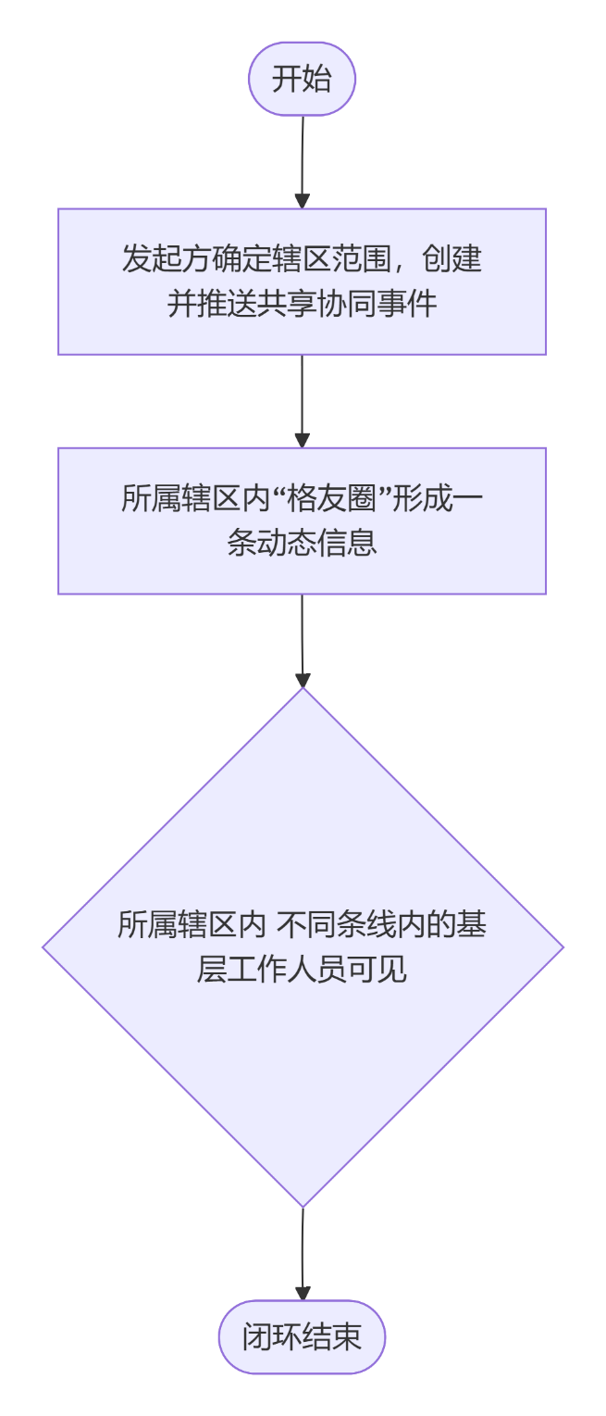

3.3 居民反馈事件
只有个人账号（居民）只能在app端，才能发送
